ОҚУШЫЛАРДЫҢ ФУНКЦИОНАЛДЫҚ САУАТТЫЛЫҒЫН АРТТЫРУ- САПАЛЫ БІЛІМ КЕПІЛІ

Елбасы Н.Ә. Назарбаев 2012 жылғы 27 қаңтардағы «Әлеуметтік-экономика
лық жаңғырту – Қазақстан дамуының басты бағыты» атты Қазақстан халқына кезекті Жолдауында білім беру ұйымдары жастарға жалаң білім беріп қана қоймай алған білімдерін өмірдің түрлі жағдайларында пайдалана алуды үйретуі керек екендігін баса айтып, үкіметке оқушылардың функционалдық сауаттылығын дамытудың бес жылға арналған Ұлттық шаралар жоспарын дайындау жөнінде нақты тапсырма берген болатын.
Осы тапсырманың негізінде маусым айында Үкіметтің 25 маусым 2012 жылы №832 қаулысымен бекітілген «Мектеп оқушыларының функционалдық сауаттылығын дамыту жөніндегі 2012-2016 жылдарға арналған ұлттық іс-қимыл жоспары» қабылданды. Ұлттық жоспардың мақсаты – Қазақстан Республикасындағы мектеп оқушыларының функционалдық сауаттылығын дамыту үшін жағдай жасау болып белгіленген.
Функционалдық сауаттылығы дегеніміз-адамдардың әлеуметтік , мәдени, саяси және экономикалық қызметтерге белсене араласуы, яғни бүгінгі жаһандану дәуіріндегі заман ағымына, жасына қарамай ілесіп отыруы, адамның мамандығына , жасына қарамай үнемі білімін жетілдіріп отыруы. Ондағы басты мақсат жалпы білім беретін мектептерде Қазақстан Республикасының зияткерлік, дене және рухани тұрғысынан дамыған азаматын қалыптастыру, оның әлемде әлеуметтік бейімделуі болып табылады. Қоғамның дамуына байланысты сауаттылық ұғымының мәні тарихи тұрғыдан өзгергенін, тұлғаға қойылатын талаптарда оқу, жазу, санай білу қабілеттерінен гөрі белгілі бір қоғамда өмір сүруге қажетті білім мен біліктердің жиынтығын игеру, яғни функционалдық сауаттылыққа жету, қалыптастыру,меңгерту. Қазіргі әлемдегі, еліміздегі өріс алып отырған түрлі бағыттағы дамулардың әсерінен қоғамның адамға қоятын талаптарының өзгеруі нәтижесінде функционалдық сауаттылық ұғымы кең тарала бастады.
Қазіргі әлемдік білім кеңістігіндегі халықаралық стандарт талаптарына сай оқыту үдерісінің орталық тұлғасы білім алушы субъект, ал ол субьектінің алған білімінің түпкі нәтижесі құзыреттіліктер болып белгіленуі білім беру жүйесінде «функционалдық сауаттылықты» қалыптастыру мақсаты негізге алынып отыр.
Жай сауаттылық- адамның оқу, түсіну, қысқа мәтіндерді құру және қарапайым арифметикалық әрекеттерді орындауы. Функционалдық сауаттылық – адамның сыртқы ортамен қарым-қатынасқа түсе алу қабілеті және сол ортаға барынша тез бейімделе алуы мен қарым-қатынас жасай алу деңгейінің көрсеткіші. Олай болса, функционалдық сауаттылық тұлғаның белгілі бір мәдени ортада өмір сүруі үшін қажетті деп саналатын және оның әлеуметтік қарым-қатынас жасауын қамтамасыз ететін білім, білік, дағдылардың жиынтығынан құралады. Ал кең мағынасында ол тек білік пен білімділік әлеміне барудың жолы ғана емес, ол – ұлттың, елдің немесе жеке адамдар тобының мәдени және әлеуметтік дамуының өлшемі. Осындай сапалық сипаты тұрғысынан қарағанда функционалдық сауаттылық жеке адамды дамытудың тетігі ретінде қолданылады. Мектеп оқушыларының функционалдық сауаттылығы дегеніміз – оқушының пәнді терең түсіну қабілетін дамыту, алған білімін сыныптан тыс жерде , кез келген жағдайда тиімді пайдалана білуін қамтамасыз ету.Егер осы шарттар бастауыш сыныпта орындалғанда оқушының функционалдық сауаттылығы қалыптасады.

Оқушылардың функционалдық дағдылары мектеп қабырғасында қалыптасады.
Қазіргі тез өзгермелі әлемде функционалдық сауаттылық – оқушының әлеуметтік мәдени, саяси және экономикалық қызметтерге белсенді қатысуына, сондай-ақ өмір бойы білім алуына ықпал ететін базалық фактор болып табылады.
Қазіргі әлемдік білім кеңістігіндегі халықаралық стандарт талаптарына сай оқыту үдерісінің орталық тұлғасы білім алушы субъект, ал ол субьектінің алған білімінің түпкі нәтижесі құзіреттіліктер болып белгіленуі білім беру жүйесінде «функционалдық сауаттылықты» қалыптастыру мәселесін негізге алудың өзектілігін арттырып отыр. Осыған орай алған білімдері негізінде әрекет етуге қабілеттілік пен даярлықты білдіретін құзыреттіліктерді қалыптастыру үздіксіз білім беру жүйесінің маңызды буыны болып саналатын жалпы білім беретін орта мектептердегі әрбір пәнді оқытудың да басым бағыттарының бірі болып табылады. Функционалдық сауаттылық оқушылардың танымдық қабілеттерінің деңгейін және оқушылардың өнімді жұмысының көрсеткішін білім деңгейі ретінде қарастырады. Бұл деңгей өмірдің әртүрлі саласындағы тапсырмаларды шешуде мектептік білім мазмұнының қолданбалық сипатына және оқушылардың игерген біліміне негізделеді. Сондықтан, қоғамдағы өмірлік пен практикалық іс-әрекеттердің дағдылары мен әлеуметтік іс-тәжірибені меңгеру үшін оқушылардың білім алу барысында негізгі және пәндік құзыреттіліктері қалыптасуы тиіс.
Функционалдық сауаттылыққа бейімделу, оның қалыптаса бастауы бастауыш мектептен бастау алады. Қазірде олар оқитын пән оқулықтарының мазмұны көбіне алғашқы сауаттылықтан басталып, әрмен қарай дамып, жүйелене түсе
ді. Ол үшін функционалдық сауаттылыққа жататын білімдер мен біліктердің, әсіресе, жиі қолданылатын іс-әрекет түрлерінің өзара тәуелділігін, бірімен бірінің үндестігін оқулықтардағы мазмұнының мәтінімен байланыстыру қажет. Сонымен қоса білім беру деңгейлеріндегі оқушының функционалдық сауаттылығын қалыптастыру бойынша біртұтас әдістемелік жүйенің жасалу ын талап етеді. Ол білім берудің мақсатынан бастап оқытудың түпкі нәтижесі не дейінгі аралықтағы компоненттердің бірлігі арқылы жүзеге асуы тиіс. Сондықтан мақсатқа қол жеткізудің басты құралы саналатын білім мазмұнын білім беру деңгейлерінде оқушының функционалдық сауаттылығына негіз деп құру тиімді болмақ. функционалдық сауаттылықты қалыптастыру қазіргі таңда оқыту жүйесіне қойылып отырған әлеуметтік сұраныс талаптарымен сай келу үшін бастауыш сыныптардан бастап оқушылардың коммуникатив
тік, ақпараттық және проблемалардың шешімін табу және тағы басқадай негізгі құзіреттіліктеріне бағытталып жүргізілгенде ғана оң нәтижелерге қол жеткізуге және де функционалдық сауаттылықты қалыптастыру қазіргі таңда оқыту жүйесіне қойылып отырған әлеуметтік сұраныс талаптарымен сай келу үшін бастауыш сыныптардан бастап оқушының оқу, жазу сауаттылығын, жаратылыстану ғылымындағы сауаттылығын, математикалық сауаттылығын, компьютерлік сауаттылығын қалыптастыруға бағытталған арнайы жұмыс арқылы оң нәтижелерге қол жеткізуге болады.
«Сабақ беру – үйреншікті жай ғана шеберлік емес, ол – жаңадан жаңаны табатын өнер» - деген екен Жүсіпбек Аймауытов. Сондықтан қазіргі таңда оқушыларға саналы тәрбие мен сапалы білім беру ісін жаңа талап тұрғысы нан өзгертіп, оқыту тәсілдерін үнемі жетілдіріп отыруға міндеттіміз. Елбасымыз Н. Назарбаев: «Қазіргі заман мұғалімі – рухани дамыған əрі əлеуметтік тұрғыдан есейген, педагогикалық құралдардың барлық түрлерін шебер меңгерген білікті маман, өзін-өзі əрдайым жетілдіруге ұмтылатын шығармашыл тұлға. Ол жоғары білімді шығармашыл тұлғаны қалыптастыр
ып, дамыту үшін жауапты» деген.
Олай болса шығармашыл тұлғаны қалыптастыру үшін әр сабағымызда біз тек оқулық шеңберіндегі білімді үйретумен шектеліп қана қоймай, кең түрде әр баланың талабына, деңгейіне сай жұмыстарды саралап, ыңғайластыруымыз керек. Тұлға құзіреттілігін дамыту үшін, яғни бастауыш сынып оқушылары
ның функционалдық сауаттылығын арттыруда жаңа инновациялық әдіс – тәсілдердің ең тиімдісін пайдалану жоғарғы нәтиже береді.
Оқушылардың сабаққа деген қызығушылығын аттыру үшін мұғалім шебер болуы керек. Ол баланы қалай оқыту, оның сабаққа деген ынтасын қалай ашуға болады деген сұрақтар төңірегінде жұмыс жасауы тиіс. Жалпы адам баласы есту, көру, ұстап көру, сезу және иіскеу арқылы есте сақтайды. Кейбір оқушылар жазбашаға, кейбірі ауызшаға қабілетті болып келеді. Интербелсенді оқыту барысында оқушылар өзіндік пікір қалыптастырып, өз ойларын дұрыс жеткізе білуге, өз қөзқарасын дәлелдеуге, пікірталас жүргізуге, басқаларды тыңдауға, өзге пікірді сыйлауға және онымен санасуға үйренеді.
Күтілетін нәтиже:
- Мағынаны ажырата алады;
- Топпен жұмыс істеу құзіреті артады;
- Көшбасшылық анықталады
- Білім, білік, дағды деңгейі көтеріледі
- Өз ойын айтуға төселеді
- Функционалдық сауаттылығы артады.

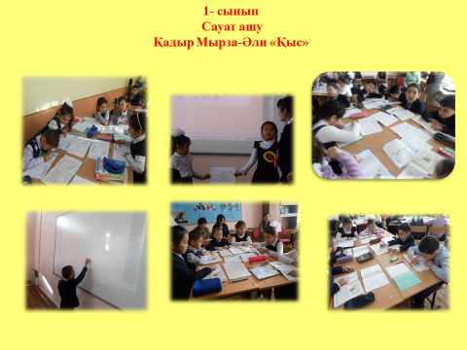

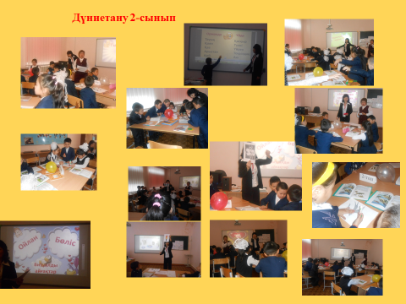

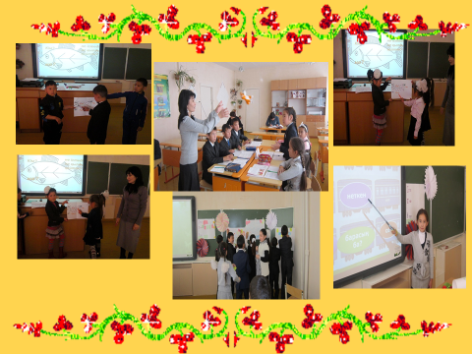
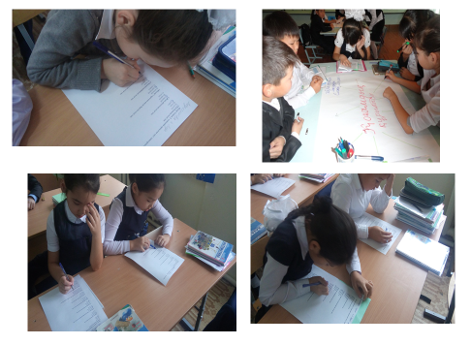

Қорыта келе оқушыларының функционалдық сауаттылығын дамыту – бүгінгі заман талабы. Осы ретте, бастауыш сыныпта сабақты дұрыс жүргізе білудің маңызы зор. Педагогтың шеберлігі, яғни шығармашылық пен жауапкершілікті ұштастырып сабақ өтуі, бұл заман талабынан туындап отырған мәселе. Жоғары деңгейде сабақ беретін оқытушының алдынан шыққан оқушы – өмір айдынындағы өз жолын адаспай табады, азамат болып қалыптасады. «Қыран-түлегіне қайтпас қанат сыйлайды, ұстаз-шәкіртіне талмайтын талап сыйлайды»,-деген даналық сөзіндей, ұстаз қай кезде де мектептің жүрегі, қоғамның тірегі. Қоғам тұлғаны қаншылықты жетілдірсе, жетілген тұлға қоғамды соншалықты дәрежеде дамытады. Сондықтан тұлғаны қалыптастыруда Елбасының биылғы «Болашақтың іргесін бірге қалаймыз» жолдауын басты ұрандай ұстансақ артық болмас, өйткені болашақ тізгінін ұстайтын ұрпақтың функционалды сауатты болуын біз назарда ұстауымыз керек дегім келеді.

Пайдаланылған әдебиеттер:
- Мектеп оқушыларының функционалдық сауаттылығын дамыту жөніндегі 2012 - 2016 жылдарға арналған ұлттық іс-қимыл жоспары.

Қарағанды облысы Бұқаржырау ауданы
«КММ Үштөбе орта мектебі»
бастауыш сынып мұғалімі
Омирбаева Майгуль Рымбековна

